Консультация для родителей
«Как подготовить руку дошкольника к письму»
Уважаемые родители!
Мы иногда задаем себе вопрос, как же научить писать своего ребенка и
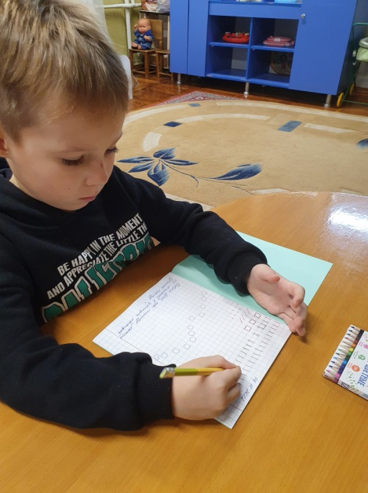
чтобы в школе ребёнку было легче, руку к письму необходимо готовить. Начинать делать это можно и нужно задолго до того, как ребёнку предстоит пойти в школу. Конечно, подготовкой занимаются и в детском саду, но часто этого недостаточно. Родители обязательно должны уделять внимание этому важному этапу подготовки к школе. Особенно, если ребёнок не посещает детские дошкольные учреждения и не развивает мелкую моторику рук.
Подготовка руки дошкольника к письму - это обязательный этап в обучении ребенка.
Многие неопытные родители не знают, с чего начинать этот этап. В связи с этим обучение ребенка нередко заканчивается ссорой. И в следствии у него не возникает желание учиться. И в дальнейшем такие дети чувствуют себя неуверенными в школе. Чаще всего они имеют плохую успеваемость и некрасивый почерк.
Итак, подготовка руки к письму начинается с раннего возраста ребенка.
Это- разнообразные игры с погремушками, игры с пальчиками, массаж кончиков пальцев ребенка, рисование каракулей, лепка из пластилина, теста и многое другое поможет будущему ученику научиться красиво писать. Мы так считаем, что в процессе письма нет ничего сложного, но так кажется нам, взрослым, а маленькому ребенку необходимо не только научиться писать, но и постичь саму технику этого процесса.
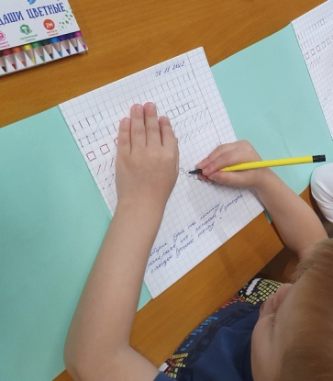
Важно сразу научить ребенка правильно держать пишущий предмет. И взрослые должны уделить этому особое внимание и помочь овладеть этим процессом. Ребенок закрепляет неправильное обращения с пишущим предметом во время рисования, письма печатными буквами, штриховки.
И мы думаем, да пусть пишет, как ему удобно, но правила пользования пишущим предметом разрабатывались специально и в них учитываются правильная посадка, сохранение зрения, развитие определенных мышц руки, способных выдержать максимальную нагрузку сегодня и в будущем.
И нужно учесть, что если ребенок научился неправильно держать ручку, то в дальнейшем его уже трудно будет переучить!
Как же правильно держать ручку?
При написании пишущий предмет лежит на верхней фаланге среднего пальца, фиксируется большим и указательным, большой палец расположен несколько выше указательного; опора на мизинец; средний и безымянный расположены почти перпендикулярно краю стола. Расстояние от нижнего кончика пишущего предмета до указательного пальца 1,5-2 см. Конец пишущего предмета ориентирован на плечо. Кисть находится в движении, локоть от стола не отрывается.
Далее следует понаблюдать за тем, как ребенок пишет, и решить, правильно ли он выполняет это действие.
Как научить ребенка правильно писать?
Можно использовать такие методические приемы.
1. Можно поменяться с ребенком ролями. Пусть он руководит вашими действиями, подсказывая, если вы что-то делаете не так. Этот прием концентрирует внимание на элементах выполняемой работы и более эффективно организует выученное им. Затем ребенок действует самостоятельно. Сначала подсказываем минимально, а потом ребенок работает без подсказки.
2. Взять половину бумажной салфетку. Пусть дошкольник зажмет салфетку безымянным пальцем и мизинцем. Затем попросите его взять остальными тремя пальцами ручку. Пока салфетка зажата мизинцем и безымянным пальцем, ребенок держит ручку или карандаш правильно.
3. Каплетерапия - отличный способ подготовки руки для письма.
Каплетерапия - это метод, благодаря которому ребенок сможет не только подготовить руку к письму, но и развивать в себе творческую личность.
Каплетерапия - это рисование разноцветными каплями. Для использования данной методики, необходимо заранее подготовить : акварельные краски, бумагу, губки, салфетки, пипетку. В каждом стакане необходимо развести разные цвета. Желательно, чтобы палитра красок была разнообразной и яркой.
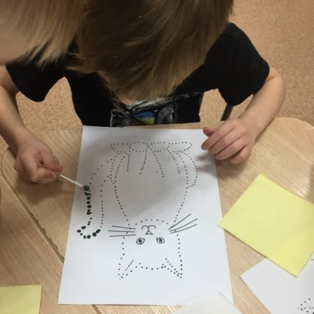
Методика достаточно проста для ребенка. Ему необходимо набрать в пипетку желаемый цвет и с помощью капель изобразить на бумаге рисунок. Работа с разными цветами нравится детям. Благодаря этому занятие получается интересным и ярким. Рисовать необходимо аккуратно, а наносить каплю точно.
Занятие является эффективным, поскольку движения ребенка становятся более скоординированными.
Благодаря каплетерапии у детей развивается мелкая моторика и творческое воображение.
И со временем дошкольник сможет правильно держать письменные принадлежности.
Важное правило: контроль навыка письма проводится у ребенка до 4-х лет!
Это означает, чтобы иметь запас времени для исправления неправильного навыка письма перед поступлением в школу.
Распознавание неправильного навыка письма?
О нем можно судить по следующим элементам:
-Ребенок держит ручку слишком близко к ее нижнему кончику или слишком далеко от него.
-Неправильное положение пальцев: ребенок держит пишущий предмет в кулаке, большой палец ниже указательного или расположен перпендикулярно к нему, ручка лежит не на среднем, а на указательном пальце.
-Верхний кончик ручки направлен в сторону или от себя.
-Кисть жестко зафиксирована.
-Еще нужно обратить внимание на то, если ребенок активно поворачивает лист при рисовании и закрашивании. В этом случае он не умеет изменять направление линии при помощи пальцев.
-Слишком сильный или слабый нажим при письме и рисовании.
-Если ребенок рисует слишком маленькие предметы, то это может свидетельствовать о жесткой фиксации кисти руки. Нужно ему предложить нарисовать не отрываясь от листа круг. Если ребенок имеет склонность фиксировать кисть на плоскости, он не справится с этой задачей: нарисует вместо окружности овал, будет рисовать ее несколько раз, передвигая руку или поворачивая лист.
Исправление неправильного навыка письма?
Для этого можно воспользоваться следующими приемами:
-На верхней фаланге безымянного пальца можно поставить точку, объяснив ребенку, что ручка должна лежать на этой точке.
• -Нарисовать на ручке черту, ниже которой не должен опускаться указательный палец.
• -Если жестко фиксирована рука, то может помочь обведение или рисование крупных фигур, размером в треть альбомного листа, без отрыва руки.
• -Если к школе ваш ребенок долго застегивает пуговицы, не умеет завязывать шнурки, часто роняет что-либо из рук, вам следует обратить внимание на то, как ребенок пишет.
Развитие мускулатуры руки у ребенка?
-Разминать пальцами тесто, глину, пластилин, мять поролоновые шарики или губку.
-Катать по очереди каждым пальцем мелкие бусинки, камешки, шарики.
-Хлопать в ладоши тихо, громко, в разном темпе.
-Нанизывать бусинки, пуговки на нитки.
-Нанизывать колечки на мезинец правой руки.
-Завязывать узлы на толстой и тонкой веревках и шнурках.
-Заводить будильник, игрушки ключиком.
-Штриховать, рисовать, раскрашивать карандашом, мелом, красками, ручкой и т. д.
-Резать ножницами.
-Конструировать из бумаги (оригами, шить, вышивать, вязать.
-Делать пальчиковую гимнастику.
-Рисовать узоры по клеточкам в тетради.
-Рисовать по точкам.
-Рисовать короткими частыми штрихами.
-Рисовать мелкими штрихами с возвратом.
-Рисовать длинными параллельными отрезками.
-Рисовать круговую штриховку от центра рисунка.
Удачи вам, уважаемые родители, в подготовке руки ребенка к письму

Дзестелова Ольга Викторовна
воспитатель высшей квалификационной категории,
руководитель кружка « Веселые пальчики»

